**Puzzel: Tripverslag (deel 4)**

"Jooooooooooooooo fakking dikke set hier ouwe! ", sprak Maarten enthousiast. " Laten we hem ff proberen op wat dikke drum n bass of wat dikke jaren 40 trap house. "

En zo geschiedde het, Maarten speelde de dikste platen en stronken Ronnie en Stok gingen helemaal tekeer op Maarten's wacke beats. Na een uurtje of 2 waren ze wel een beetje erop uitgekeken en besloten ze Alex' bierservice maar een belletje te doen. Alex had nog wel een kratje pils liggen voor een scherpe prijs en het krat bier zou binnen 37 minuten geleverd worden. Tot iedereens grote genoegen kwam het krat 13 minuten eerder. Wat een feest.

Na de bezorger een ruime fooi van 5 bierdopjes en een paar peuken te hebben gegeven overhandigde hij een raar briefje aan Ronnie. Het briefje zag er ongeveer zo uit:

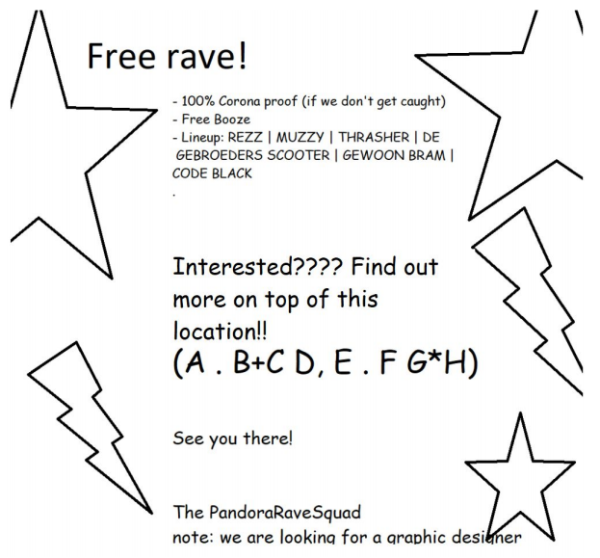

Wat voor locatie zou dat zijn? Vroeg het drietal zich af. De bezorger zuchtte en vroeg of ze zelf al hadden bedacht dat je een papiertje ook kon omdraaien. De achterkant stond boordevol informatie, hier hadden ze nog eens wat aan!

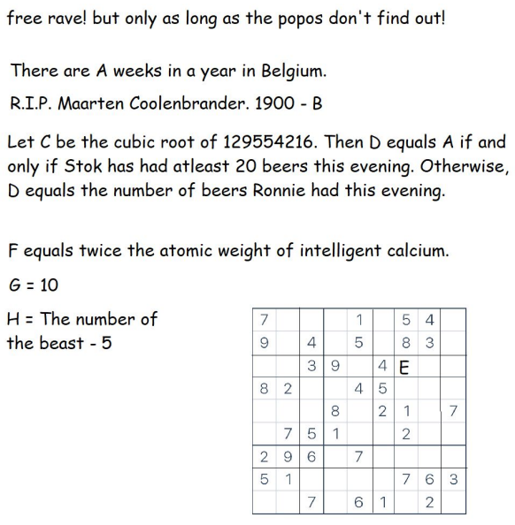

"Nou jongens, zo’n rave lijkt mij wel wat. Laten we uitzoeken of het wat is!"